2018年北京科技大学英语辩论赛章程

—————————————————————————————————————————————

2018年北京科技大学英语辩论赛

一、赛事宗旨

北京科技大学英语辩论赛（USTB English Debating Competition）的主旨在于：促进我校英语学科素质教育的发展，激发我校学生的英语学习热情，营造浓郁的校园英语学术文化氛围，展现当代大学生的青春风采，同时也为市级、国家级英语赛事选拔优秀选手。该项比赛由外国语学院主办，外国语学院学生会学习部承办。

二、英国议会制辩论

1.辩论队

每轮英国议会制辩论比赛中有 4 支辩论队同场，每队 2 人。支持辩题的队伍称为“正方”，驳斥辩题的队伍称为“反方”。代表正方的两支队伍是正方上院和正方下院，代表反方的两支队伍是反方上院和反方下院。每支队伍都需要与另 3 队进行竞争，最后决出 1 至 4 名。
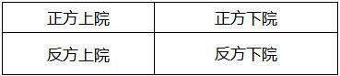

2.选手发言顺序
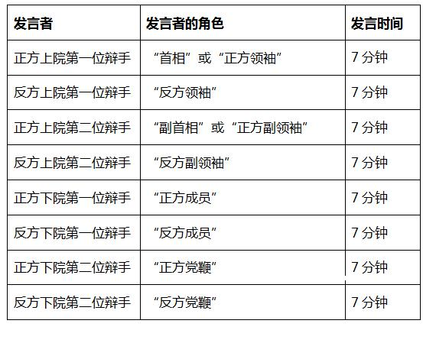

所有辩手须按照以上顺序进行发言。

3.发言计时

初赛中，每位辩手的发言的时间均为 4 分钟。决赛中，每位辩手的发言的时间均为 7 分钟。辩手提出“质询”的时间应在发言人讲话的第 1 分钟后到倒数第 1 分钟前之间。

发言计时从辩手开始说话为始，所有发言内容（包括致谢、开场白等）都在计时范围内。计时人员将在以下时间点向选手示意：

在连续两次响铃结束后，辩手有 15 秒“缓冲”时间，在这段时间内允许选手进行总结。“缓冲”时间内不应提出新观点，且裁判可能会判此时间段内提出的新观点与论据为无效。在“缓冲”时间后仍继续发言的辩手将被裁判扣分。
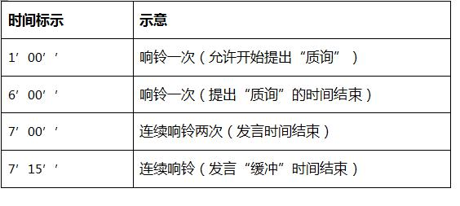

1
- 辩手角色分配

每个辩手都有特定角色且每段发言都须有明确具体的目的。下面列出的辩手角色及职责可提供借鉴，但比

赛中的辩手角色既不仅限于此，也并非皆须面面俱到。由于具体辩论情况不一，在正方支持辩题、反方驳斥辩题的前提下，辩手可能会完成设定角色以外的任务，其发言也可能不仅限于以下陈列的目的。
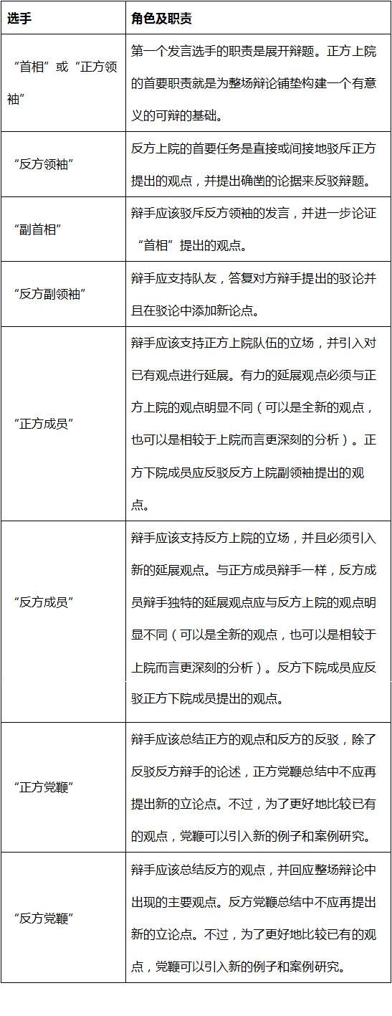

除了两方最后一位辩手（正方和反方党鞭），其他所有辩手都应引入新的论据和材料（但并不须是新观点）。

除了首相，所有辩手都应反驳对方辩手的观点。

2
5.辩题

对阵表会在全部辩手聚集后公布，辩题公布后 30 分钟开始辩论。

初赛辩题为：This House believes that extracurricular classes are necessary for students in China.

- 辩论的重点和内容

英国议会制辩论中，正方辩手应论证辩题为真，反方辩手应阐明辩题为假或说明正方辩手提出的辩护无法

论证辩题为真的原因。双方都应通过直接或间接的方式反驳对方辩手提出的观点。

辩题的措辞平白中立，辩手应尊重辩题原意，并将辩论核心构建于辩题原意之上。正方上院诠释辩题时，不应试图歪曲辩题本意。正方上院首相应在演讲开始为辩题中可能混淆辩论的词语给出定义。

大多数情况下正方上院对辩题的解释将会成为整场辩论的基础。如果正方上院没能明确阐释辩论的重点，或者完全误读了辩题，反方上院可以重新定义辩题。下院队伍不能再改变辩题中对重要词汇的定义。

- 准备

所有赛场的辩论都将在辩题公布后的 30 分钟后开始。辩手可以在这 30 分钟的准备时间里查阅纸质资料。禁止在辩题公布后查阅电子媒介的资料、电子存储的信息和在电子平台上进行信息检索。只能查看预先准备好且打印出来的资料。

在准备时间内辩手可以与本队辩友进行讨论。辩手不能在准备时间内与其他任何人（包括非参赛人员、其他队伍辩手、裁判等）进行讨论。

正方上院有权在辩论场地进行讨论，抽到其他位置的队伍将在赛事指定的不同场所进行讨论。

辩论开始，辩手务必进入辩论场地，未能在规定时间内到达场地的辩论队将被剥夺参赛权利。

- 质询

选手可以在辩论的第 1 分钟末至第 6 分钟末期间的任意时间口头提问或起身要求质询，被提问的辩手可以接受或回绝质询。如果接受质询，提问辩手有 15 秒时间提出异议或提出问题。质询和回答时间记在被提问辩手的发言时间中。提问与回答双方辩手对质询的把握能力，将会被裁判列入裁定辩论队名次及辩手评分内。质询的次数以及优先度不计入评分范围。

9. 评判

素材 Matter: What the teams / speakers present (the Content) | 40 分
风格 Manner: How they present (the Style) | 30 分
方法 Method: Organisation/Structure of their presentation (the Strategy) | 30 分

三、报名事宜
1、报名方式：

点击下面链接进行报名：
https://www.wjx.top/jq/22585500.aspx
或扫描以下二维码进行报名

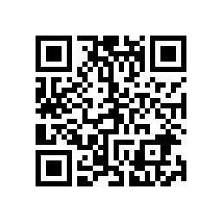

2.报名截止时间：

5月12日中午12:00

3、初赛时间：

5月14日晚

决赛时间：

5月31日晚
（具体时间地点，在选手报名后会短信通知）

四、奖项设置

一等奖：1队（2人）

二等奖：1队（2人）

三等奖：2队（4人）

获奖选手将获得证书与奖品。奖品为最新权威英语辞典及学习用书。

外国语学院

2018年4月

3

